Вопросы для рубежного контроля по модулю №2 дисциплины
«Схемотехника ЭВМ»
1) Нарисуйте структурную схему памяти с 2D-организацией. Поясните по схеме её
функционирование. Перечислите преимущества и недостатки по отношению к памяти
с организацией 3D и 2DM.
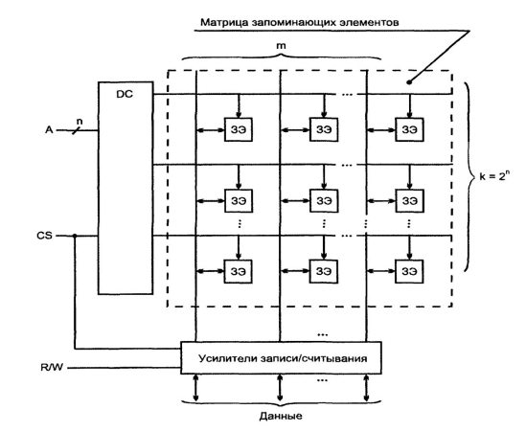
В структуре 2D (рис. 4.3) запоминающие элементы ЗЭ организованы в прямоугольную матрицу размерностью М = k х n1, где М – информационная емкость памяти в битах; k - число хранимых слов; n1 - их разрядность. Дешифратор адресного кода DС при наличии разрешающего сигнала CS (Chip Select ) активизирует одну из выходных линий, разрешая одновременный доступ ко всем элементам выбранной строки, хранящей слово, адрес которого соответствует номеру строки. Элементы столбца соединены вертикальной линией - внутренней линией данных (разрядной линией, линией заnиси/считывания). Элементы столбца хранят одноименные биты всех слов. Направление обмена определяется усилителями чтения/записи под воздействием сигнала R/W (Read - чтение, Wгite - запись). Структура типа 2D применяется лишь в ЗУ малой информационной емкости, т. к. при росте емкости проявляется несколько ее недостатков, наиболее очевидным из которых является чрезмерное усложнение дешифратора адреса (число выходов дешифратора равно числу хранимых слов).

2) Нарисуйте структурную схему памяти с 3D-организацией. Поясните по схеме её
функционирование. Перечислите преимущества и недостатки по отношению к памяти
с организацией 2D и 2DМ.
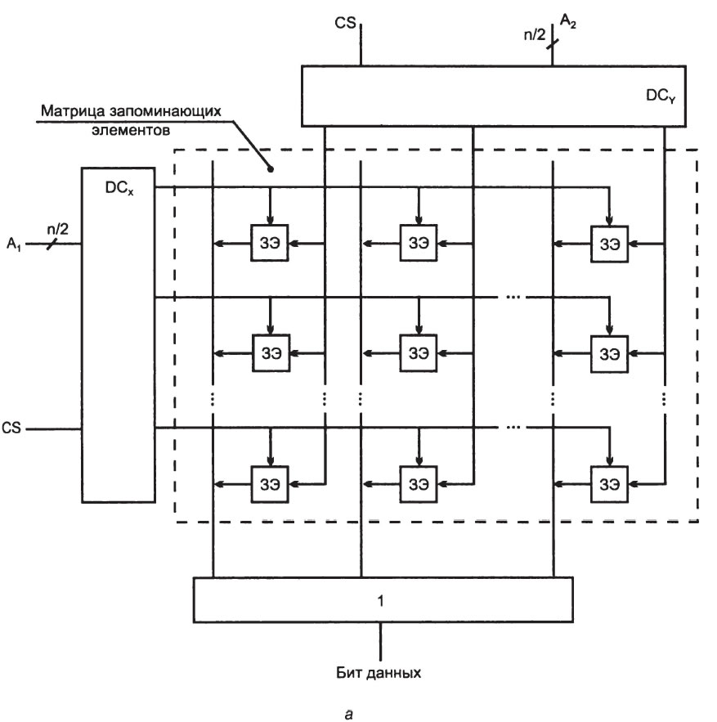
Структура 3D позволяет резко упростить дешифраторы адреса с помощью двухкоординатной выборки запоминающих элементов. Принцип двухкоординатной выборки поясняется на примере ЗУ типа ROM (рис. 4.4, а), реализующего только операции чтения данных.
Здесь код адреса разрядностью n делится на две половины, каждая из которых декодируется отдельно. Выбирается запоминающий элемент, находящийся на пересечении активных линий выходов обоих дешифраторов
Уже для ЗУ небольшой емкости видна эта существенная разница: для структуры 2D при хранении IK слов потребовался бы дешифратор с 1024 выходами, тогда как для структуры типа 3D нужны два дешифратора с 32 выходами каждый. Недостатком структуры 3D в первую очередь является усложнение элементов памяти, имеющих двухкоординатную выборку.
Структура типа 3D, показанная на рис. 4.4, а для ЗУ с одноразрядной организацией,
может применяться и в ЗУ с многоразрядной организацией (рис. 4.4, б), приобретая при этом "трехмерный" характер. в этом случае несколько матриц управляются от двух дешифраторов, относительно которых они включены параллельно. Каждая матрица выдает один бит адресованного слова, а число матриц равно разрядности хранимых слов.
Структуры типа 3D имеют также довольно ограниченное применение, поскольку в структурах типа 2DM сочетаются достоинства обеих рассмотренных структур- упрощается дешифрация адреса и не требуются запоминающие элементы с двухкоординатной выборкой.

3) Нарисуйте структурную схему памяти с 2DM-организацией. Поясните по схеме её
функционирование. Перечислите преимущества и недостатки по отношению к памяти
с организацией 2D и 3D.
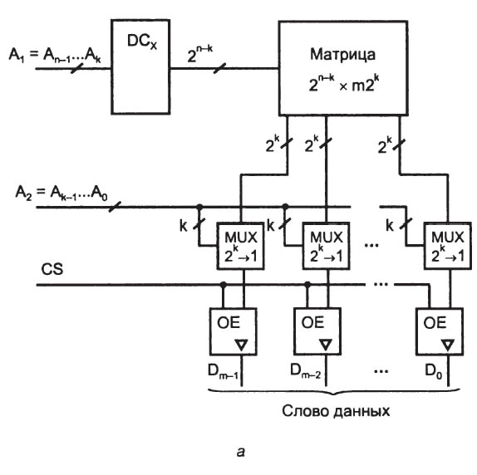
У структуры 2DМ (2D модифицированная) (рис. 4.5, а) для матрицы запоминающих
элементов с адресацией от дешифратора DСх имеет как бы характер структуры 2D: возбужденный выход дешифратора выбирает целую строку. Однако в отличие от структуры 2D, длина строки не равна разрядности хранимых слов, а многократно ее превышает. При этом число строк матрицы уменьшается и, соответственно, уменьшается число выходов дешифратора. Для выбора одной из строк служат не все разряды адресного кода, а их часть An-1 ••• Ak. Остальные разряды адреса (от Ak-1 до ДО) используются, чтобы выбрать необходимое слово из того множества слов, которое содержится в строке. Это выполняется с помощью мультиплексоров, на адресные входы которых подаются коды Ak-l··· ДО. Длина строки равна n12k, где m- разрядность хранимых слов. Из каждого "отрезка" строки длиной 2k мультиплексор выбирает один бит. На выходах мультиплексоров формируется выходное слово. По разрешению сигнала CS, поступающего на входы ОЕ управляемых буферов с тремя состояниями, выходное слово передается на внешнюю шину. На рис. 4.5, а для большей наглядности структура 20М показана на примере ROM. На рис 4.5, б структура 20М в более общем виде показана для ЗУ типа RAM с операциями чтения и записи. Из матрицы М по-прежнему считывается "длинная" строка.

4) Что такое масочное ПЗУ? Нарисуйте схему масочного ПЗУ с диодными элементами.
Опишите, каким образом в ячейку памяти записать «1» и «0». Опишите по схеме
функционирование памяти в режиме чтения? (объединен)
5) Что такое масочное ПЗУ? Нарисуйте схему масочного ПЗУ с транзисторными
элементами. Опишите, каким образом в ячейку памяти записать «1» и «0». Опишите
по схеме функционирование памяти в режиме чтения?
ПЗУ, в котором содержимое заносится на последней стадии изготовления микросхемы нанесением слоя металлических проводников через специфичную для конкретного содержимого маску.
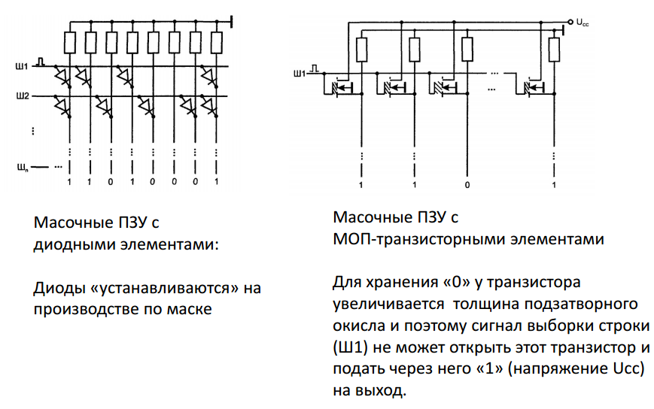

6) Что такое ППЗУ? Нарисуйте схему ППЗУ с диодными элементами и пережигаемой
нормальнозамкнутой перемычкой. Опишите, каким образом в ячейку памяти
записывается «1» и «0». Опишите по схеме функционирование памяти в режиме
чтения?
7) Что такое ППЗУ? Нарисуйте схему ППЗУ с диодными элементами и пробиваемым
нормальноразомкнутым диодным барьером. Опишите, каким образом в ячейку памяти
записывается «1» и «0». Опишите по схеме функционирование памяти в режиме
чтения?
8) Нарисуйте и опишите функционирование схемы программирования ППЗУ с
диодными элементами и пережигаемой нормальнозамкнутой перемычкой. Какой
вариант программирования предпочтителен: «с пережигаемой перемычкой» или «с
пробиваемым барьером»?

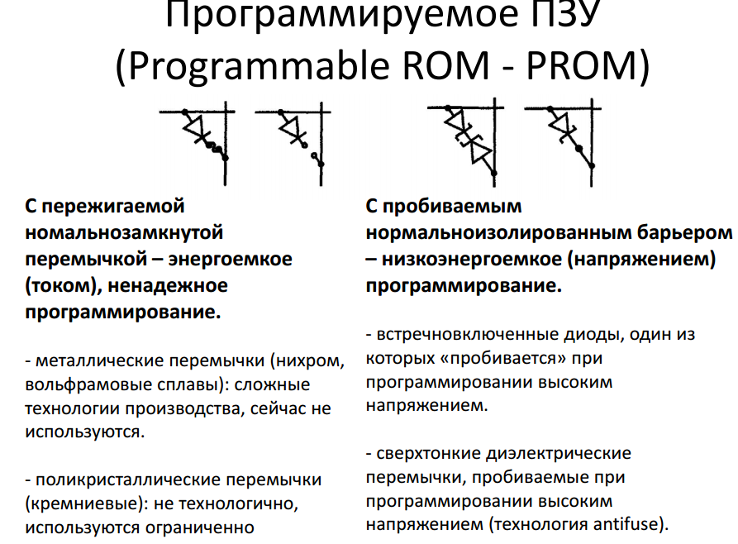
Программируемым называют любое ПЗУ, которое возможно запрограммировать после изготовления.
ПЗУ с пережигаемой нормальнозамкнутой перемычкой сложнее реализовывать технологически, но и у ПЗУ с пробиваемым барьером есть минус – пробиваемый диод со временем может восстановиться.

9) Что такое РППЗУ? Покажите конструкцию МНОП-транзистора на рисунке и схему
ячейки РППЗУ на МНОП-транзисторе. По этим схемам объясните, как происходит
запись, считывание и стирание информации (значений лог.«1» и лог.«0») в ячейки
памяти данного типа.
10) Что такое РППЗУ? Покажите конструкцию ЛИЗМОП-транзистора и схему ячейки
РППЗУ на ЛИЗМОП-транзисторе. По этим схемам объясните, как происходит запись,
считывание и стирание информации (значений лог.«1» и лог.«0») в ячейки памяти
данного типа.
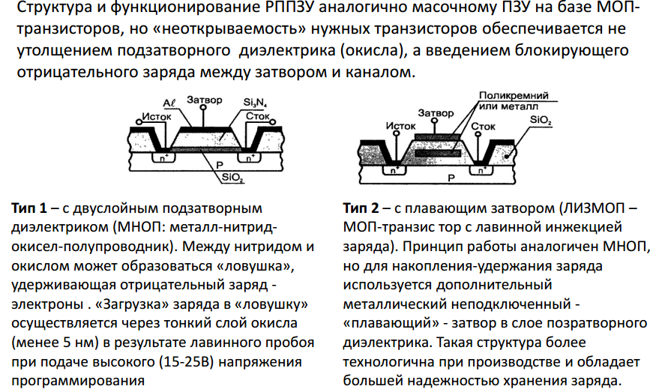
EEPROM (англ. Electrically Erasable Programmable Read-Only Memory) — электрически стираемое перепрограммируемое ПЗУ (ЭСППЗУ), один из видов энергонезависимой памяти (таких как PROM и EPROM). Память такого типа может стираться и заполняться данными до миллиона раз.
EPROM (англ. Erasable Programmable Read Only Memory) — класс полупроводниковых запоминающих устройств, постоянная память, для записи информации (программирования) в которую используется электронное устройство-программатор и которое допускает перезапись.

* - стирание обеспечивается «рассасыванием» удерживаемого заряда в
транзисторах в результате облучения ультрафиолетовыми или рентгеновскими
лучами (РППЗУ-УФ/РГ), или в результате «обратно направленного» лавинного
пробоя электрическим напряжением (РППЗУ-ЭС, EEPROM)

11) Приведите схему и опишите функционирование FLASH-памяти NOR-типа. Почему
память имеет в названии префикс «NOR»? Какой тип организации (2D, 3D, 2DM)
может применяться для FLASH-памяти?
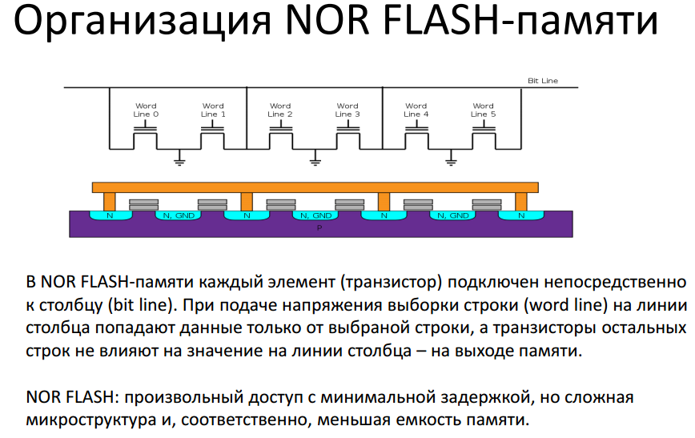

12) Приведите схему и опишите функционирование FLASH-памяти NAND-типа.
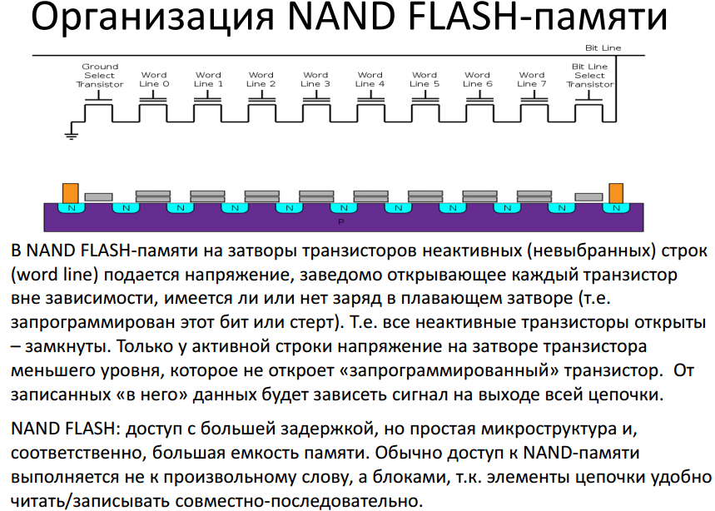

13) Нарисуйте схему ячейки статического ОЗУ на 6-ти МОП-транзисторах, поясните ее
функционирование в режиме чтения и записи.
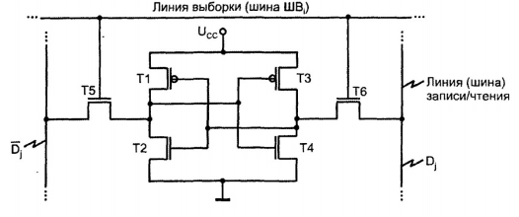
Ячейка состоит из двух перекрестно включенных инверторов и 2 nmos транзисторов, которые подключают/отключают ячейку от разрядных шин.
Когда сигнал WL установлен в 1, транзисторы NM3 и NM4 открываются, и ячейка подключается к разрядным шинам. Если на вход BL подать низкий потенциал, то транзистор PM0 откроется, а NM0 закроется и на линию NQ будет подан высокий потенциал, близкий к напряжению питания. После этого транзистор PM1 закроется, NM1 откроется, и на линию Q будет подан низкий потенциал, близкий к «земле». Таким образом в ячейке памяти установится логический ноль.
Таким образом, состояние ячейки задается линиями BL и ~BL, причем при записи они должны иметь разные логические состояния. Если оба сигнала имеют одинаковые состояния, например, «1», то в зависимости от установленного в ячейке значения линия BL или ~BL будет разряжена через NM1 или NM0 в «землю».
14) Нарисуйте конструкцию и электрическую схему ячейки динамического ОЗУ. Каким образом в хранится информация («1» или «0») в элементе памяти DRAM? Укажите, где на рисунке «в разрезе» находится запоминающий элемент. Укажите недостатки динамического ОЗУ.
Статические оперативные запоминающие устройства позволяют обеспечивать хранение записанной информации до тех пор, пока на микросхему подаётся питание. Однако запоминающая ячейка статического ОЗУ занимает относительно большую площадь, поэтому для ОЗУ большого объема в качестве запоминающей ячейки применяют конденсатор. Заряд на этой ёмкости естественно с течением времени уменьшается, поэтому его необходимо подзаряжать с периодом приблизительно 100 мс. Этот период называется периодом регенерации. Подзарядка ёмкости производится при считывании ячейки памяти, поэтому для регенерации информации достаточно просто считать регенерируемую ячейку памяти.
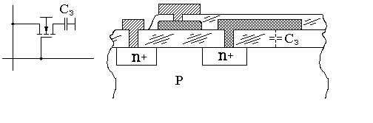

15) Перечислите причины потери данных в динамическом ОЗУ, что такое регенерация
данных, приведите схему и поясните функционирование усилителя-регенератора.
Заряд на этой ёмкости естественно с течением времени уменьшается, поэтому его необходимо подзаряжать с периодом приблизительно 10 мс. Этот период называется периодом регенерации. Подзарядка ёмкости производится при считывании ячейки памяти, поэтому для регенерации информации достаточно просто считать регенерируемую ячейку памяти.
Для регенерации первоначального напряжения, хранившегося в запоминающей ячейке в схеме применяется RS триггер, включенный между двумя линиями записи/считывания. Схема такого включения приведена на рисунке 3. Эта схема за счет положительной обратной связи восстанавливает первоначальное значение напряжения в запоминающем элементе, подключенном к выбранной линии считывания. То есть, при считывании ячейки производится регенерация хранящегося в ней заряда.
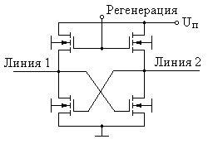
Для уменьшения времени регенерации микросхема устроена так, что при считывании одной ячейки памяти в строке запоминающей матрицы регенерируется вся строка.
16) В чем состоит эффект «разрушающего чтения» ячеек динамического ОЗУ? Как
предзарядка линий записи-чтения помогает ослабить данный эффект.
При считывании заряда ёмкости необходимо учитывать, что ёмкость линии считывания много больше емкости запоминающей ячейки.
Первоначально на линии записи/считывания присутствует половина питания микросхемы. При подключении к линии записи/считывания запоминающей ячейки заряд, хранящийся в запоминающей ячейке, изменяет напряжение на линии на небольшую величину DU. Теперь это напряжение необходимо восстановить до первоначального логического уровня. Если приращение напряжения DU было положительным, то напряжение необходимо довести до напряжения питания микросхемы. Если приращение DU было отрицательным, то напряжение необходимо довести до уровня общего провода.
Для регенерации первоначального напряжения, хранившегося в запоминающей ячейке в схеме применяется RS триггер, включенный между двумя линиями записи/считывания.
17) Приведите обобщенную структурную схему динамического ОЗУ, опишите
назначение блоков этой схемы (дешифраторы, матрица, схема предзарядки, схема
усилителя регенератора, усилители записи-чтения).
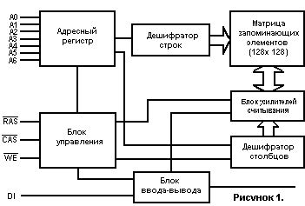

18) Опишите организацию (включая схему) конвейерной обработки в памяти SDRAM. В каких случаях скорость доступа к SDRAM будет какая-же, как у асинхронной DRAM.
В отличие от других типов DRAM, использовавших асинхронный обмен данными, ответ на поступивший в устройство управляющий сигнал возвращается не сразу, а лишь при получении следующего тактового сигнала. Тактовые сигналы позволяют организовать работу SDRAM в виде конечного автомата, исполняющего входящие команды. При этом входящие команды могут поступать в виде непрерывного потока, не дожидаясь, пока будет завершено выполнение предыдущих инструкций (конвейерная обработка): сразу после команды записи может поступить следующая команда, не ожидая, когда данные окажутся записаны. Поступление команды чтения приведёт к тому, что на выходе данные появятся спустя некоторое количество тактов — это время называется задержкой(англ. SDRAM latency) и является одной из важных характеристик данного типа устройств.
